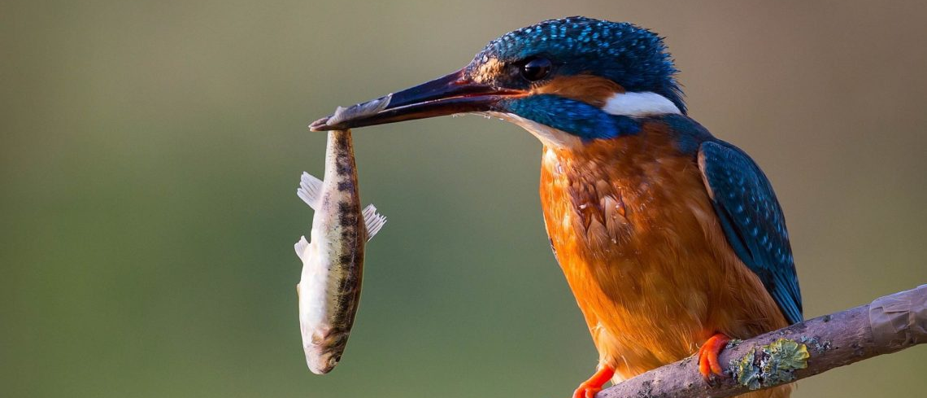
COMPREHENSION DE L’ORAL

EVALUATION 5H

Prénom :

Poisson d’avril (nº83)
Tu vas visionner une première fois une vidéo, puis tu auras le questionnaire sous les yeux. Ensuite, après avoir vu une deuxième fois la vidéo, tu répondras aux questions ci-dessous.

- Entoure la date précise de cette minute nature et la saison à laquelle elle correspond.
l’automne - 1er juillet - le printemps - l’été - le 1er avril
2. Comment sont les yeux de ce poisson en habit de camouflage ? Entoure.
monstrueux - globuleux - un peu bleus

3. A côté de quel autre poisson passe-t-il ?
le saumon - le vairon - le goujon – le thon

4. A quoi Julien Perrot compare-t-il ce poisson ?
___________________________________

5. Quel est l’ennemi juré du chabot ?
___________________________________
6. A quoi lui servent ses larges nageoires ? Entoure deux réponses.
à bien résister au courant - à bien résister au printemps
à bien résister aux remous - à bien résister aux prédateurs

7. A quoi est comparée la vessie natatoire du chabot ?
___________________________________

8. Réponds par vrai ou faux.
Le chabot se tient au fond sans le moindre effort.
Il est incapable de changer de couleur.
Il peut changer de forme sans difficulté.
Le mâle protège les œufs pendant trois ou quatre mois.
Il est capable d’émettre des sons.

9. Quelle est la caractéristique des eaux qu’apprécie le chabot ?

Elle doit être ______________.

10. Comment découvrir le chabot dans un ruisseau ? Entoure.
- en plaçant des filets en travers
- en soulevant des cailloux
- en remuant les graviers avec ses bottes

Tu as réussi : _____/ 15 points

COMMENTAIRES
Consignes de passation : Comme il s’agit d’une compréhension de l’oral, l’enseignant doit lire les questions aux élèves et les expliciter en reformulant certaines données. Par exemple, remous, vessie natatoire (ou vessie gazeuse, qui se présente comme un sac à paroi mince rempli de gaz. C'est un organe des poissons osseux, elle détermine la profondeur à laquelle le poisson flotte dans l’eau…).
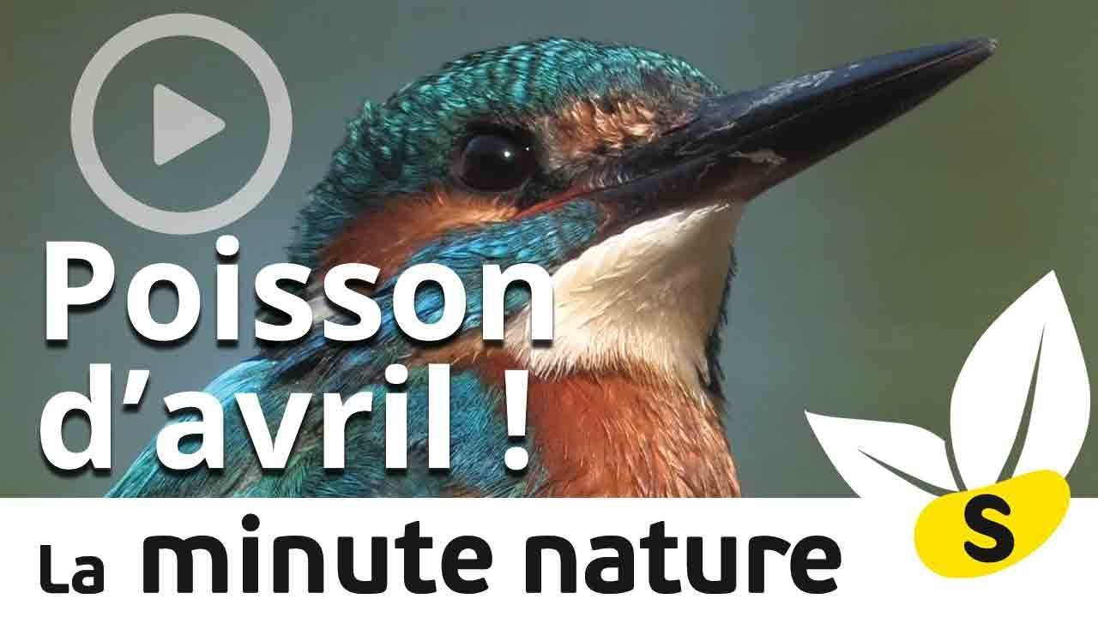

Les questions correspondent à l’ordre chronologique et suivent le commentaire de Julien Perrot. Attribuer 2 points à la question 6 et 5 à la question 8.
Liens avec les sciences
Unité et diversité du vivant : Grâce à cette séquence, les élèves sont confrontés de nouveau avec la classe des poissons grâce au chabot. Les cinq classes de vertébrés sont abordées dans le module 2 en 5H : Je classe le vivant, fiche 11 et suivantes.…. En fin de module 2, les élèves doivent être capables de différencier les vertébrés des animaux sans squelette interne (invertébrés) et de citer trois classes de vertébrés. Cette vidéo offre une possibilité de récapitulation sur cette diversité au sein du règne animal. Ce qui fait l’unité dans la classe des poissons, c’est leur corps recouvert d’écailles, la présence de nageoires et leur capacité à respirer dans l’eau. Ils captent l’oxygène dissout dans l’eau.
Le nom de chabot désigne plusieurs espèces de poissons. L’appellation latine du chabot commun est Cottus gobio gobio.

Attentes de fin d’enquête, fiches 1 à 20
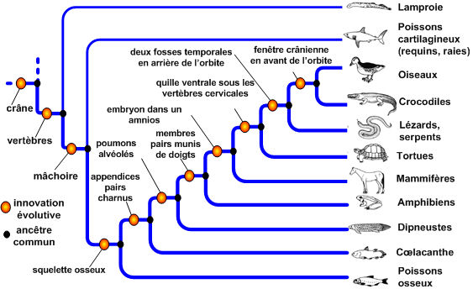

Nouvel arbre de classement passant de 5 à 11 classes de vertébrés

Les cinq classes de vertébrés retenues dans les séquences cantonales permettent aux élèves du cycle 2 de classer facilement leurs représentants (classification classique). Les progrès de la science, liés notamment à l’évolution du matériel d’observation, permettent de trier plus finement le règne animal (classification phylogénétique).
La classification phylogénétique des êtres vivants est une nouvelle méthode de classement scientifique des espèces. Elle tend peu à peu à remplacer la classification classique.
La classification phylogénétique n'a pas les mêmes buts, ni les mêmes fonctions que la classification classique :
- La classification classique, utilisée dans les moyens de 5 à 8H, sert à organiser les êtres vivants pour pouvoir les trier, et mieux s'y retrouver, donc mieux les comprendre.
- La classification phylogénétique sert à visualiser l'évolution des êtres vivants : elle regroupe ensemble les êtres vivants, non pas forcément qui se ressemblent, mais qui ont le même ancêtre commun ; elle est abordée au cycle 3.
Les poissons sont séparés maintenant en cinq classes, tandis que les batraciens, mammifères et oiseaux demeurent pour l’instant rattachés à la même classe (classification classique).

Au niveau du cycle, la plupart de nos poissons d’eau douce fraient au printemps. Contrairement aux mammifères, la maturité sexuelle des poissons n'a rien à voir avec l'âge ; en effet, elle est liée à leur taille et à leur poids. Une fois qu'ils ont atteint une taille et un poids suffisants, ils entament leur reproduction. Celle-ci est soit de type vivipare (les petits naissent déjà formés car incubés à l’intérieur du corps de la femelle) soit de type ovipare (œufs pondus et fécondés en pleine eau).

